ГУАП
КАФЕДРА № 43
ОТЧЕТ
ЗАЩИЩЕН С ОЦЕНКОЙ
ПРЕПОДАВАТЕЛЬ
д-р техн. наук, профессор |  |  |  | Ю.А. Скобцов
должность, уч. степень, звание |  | подпись, дата |  | инициалы, фамилия

ОТЧЕТ О ЛАБОРАТОРНОЙ РАБОТЕ №3

Решение задач комбинаторной оптимизации с помощью генетических алгоритмов на примере задачи укладки рюкзака

по курсу: ЭВОЛЮЦИОННЫЕ МЕТОДЫ ПРОЕКТИРОВАНИЯ ПРОГРАММНО-ИНФОРМАЦИОННЫХ СИСТЕМ

РАБОТУ ВЫПОЛНИЛ
СТУДЕНТ ГР. № | 4236 |  |  |  | А.В. Панченко
 |  |  | подпись, дата |  | инициалы, фамилия

Санкт-Петербург 2025

Индивидуальное задание по варианту:
Задание
1. Реализовать с использованием генетических алгоритмов решение задачи укладки рюкзака простой сложности по индивидуальному заданию согласно номеру варианта (см. таблицу 1) использованием соответствующего кодирования.
2. Сравнить найденное решение с представленным в условии задачи оптимальным решением.
3. Реализовать с использованием генетических алгоритмов решение задачи укладки рюкзака повышенной сложности по индивидуальному заданию согласно номеру варианта соответствующего кодирования (см. таблицу 2).
4. Представить графики сходимости решения с различными параметрами генетического алгоритма: мощности популяции, значений вероятностей различных видов скрещивания, мутации.
5. Проанализировать время выполнения и точность нахождения результата в зависимости от значений вероятностей различных видов скрещивания, мутации.
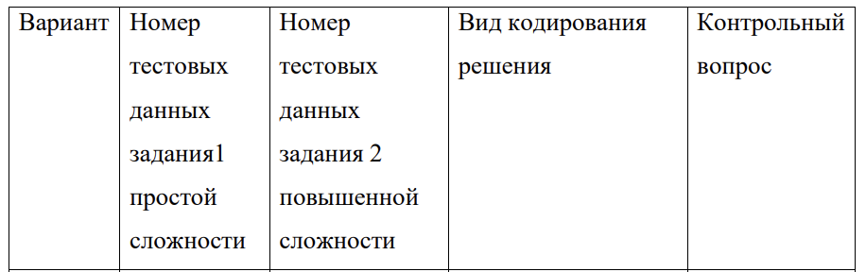
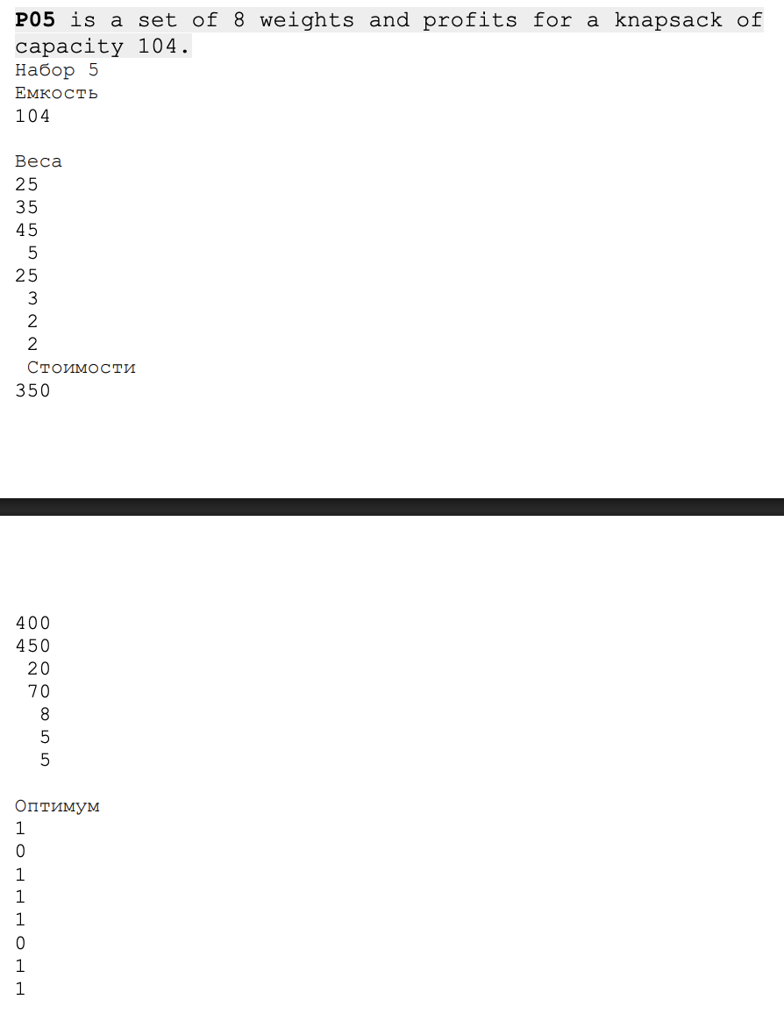
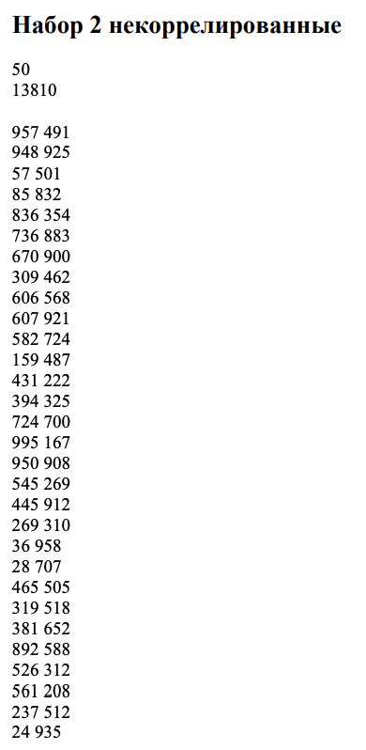
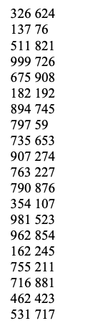

Краткие теоретические сведения:
Генетические алгоритмы (ГА) представляют собой эвристический метод оптимизации, вдохновленный процессами эволюции в природе. Они работают с популяцией возможных решений, которые представляются в виде хромосом, где каждая хромосома кодирует набор параметров задачи. Через процессы селекции, скрещивания и мутации алгоритм постепенно улучшает популяцию, отбирая лучшие решения на основе функции приспособленности, которая оценивает качество каждого решения. В задаче укладки рюкзака ГА используются для выбора оптимального набора предметов с учетом ограничений по весу, стремясь максимизировать общую стоимость. Этот подход особенно полезен для сложных комбинаторных задач, где традиционные методы могут быть неэффективны.

Программа и результаты выполнения индивидуального задания с комментариями и выводами:
import numpy as np
import random
import matplotlib.pyplot as plt
import time

# Простая задача (набор 5)
CAPACITY_SIMPLE = 104
WEIGHTS_SIMPLE = [25, 35, 45, 5, 25, 3, 2, 2]
PROFITS_SIMPLE = [350, 400, 450, 20, 70, 8, 5, 5]
N_SIMPLE = len(WEIGHTS_SIMPLE)
OPTIMAL_SOLUTION_SIMPLE = [1, 0, 1, 1, 1, 0, 1, 1]
OPTIMAL_PROFIT_SIMPLE = 900

# Повышенная сложность (набор 2)
CAPACITY_COMPLEX = 13810
WEIGHTS_COMPLEX = [491, 925, 501, 832, 354, 883, 900, 462, 568, 921, 724, 487, 222, 325, 700, 167, 908, 269, 912, 310, 958, 707, 505, 518, 652, 588, 312, 208, 512, 935, 624, 76, 821, 726, 908, 192, 745, 59, 653, 274, 227, 876, 107, 523, 854, 245, 211, 881, 423, 717]
PROFITS_COMPLEX = [957, 948, 57, 85, 836, 736, 670, 309, 606, 607, 582, 159, 431, 394, 724, 995, 950, 545, 445, 269, 36, 28, 465, 319, 381, 892, 526, 561, 237, 24, 326, 137, 511, 999, 675, 182, 894, 797, 735, 907, 763, 790, 354, 981, 962, 162, 755, 716, 462, 531]
N_COMPLEX = len(WEIGHTS_COMPLEX)

class KnapsackGA:
def __init__(self, capacity, weights, profits, pop_size=50, generations=100, crossover_prob=0.8, mutation_prob=0.01, seed=42):
np.random.seed(seed)
random.seed(seed)
self.capacity = capacity
self.weights = weights
self.profits = profits
self.n = len(weights)
self.pop_size = pop_size
self.generations = generations
self.crossover_prob = crossover_prob
self.mutation_prob = mutation_prob
self.population = self.initialize_population()
self.fitness_history = []

def initialize_population(self):
return np.random.randint(0, 2, size=(self.pop_size, self.n))

def fitness(self, individual):
total_weight = np.sum(individual * self.weights)
total_profit = np.sum(individual * self.profits)
if total_weight > self.capacity:
return total_profit - 1000 * (total_weight - self.capacity)
return total_profit

def tournament_selection(self, tournament_size=3):
tournament = np.random.choice(self.pop_size, tournament_size)
fitnesses = [self.fitness(self.population[i]) for i in tournament]
return self.population[tournament[np.argmax(fitnesses)]].copy()

def crossover(self, parent1, parent2):
if np.random.rand() < self.crossover_prob:
point = np.random.randint(1, self.n)
child1 = np.concatenate((parent1[:point], parent2[point:]))
child2 = np.concatenate((parent2[:point], parent1[point:]))
return child1, child2
return parent1.copy(), parent2.copy()

def mutate(self, individual):
for i in range(self.n):
if np.random.rand() < self.mutation_prob:
individual[i] = 1 - individual[i]
return individual

def run(self):
for gen in range(self.generations):
new_population = []
best_idx = np.argmax([self.fitness(ind) for ind in self.population])
new_population.append(self.population[best_idx].copy())

while len(new_population) < self.pop_size:
parent1 = self.tournament_selection()
parent2 = self.tournament_selection()
child1, child2 = self.crossover(parent1, parent2)
new_population.append(self.mutate(child1))
if len(new_population) < self.pop_size:
new_population.append(self.mutate(child2))

self.population = np.array(new_population)
best_fitness = max([self.fitness(ind) for ind in self.population])
self.fitness_history.append(best_fitness)

best_idx = np.argmax([self.fitness(ind) for ind in self.population])
return self.population[best_idx], self.fitness_history

def plot_fitness(fitness_history, title, filename):
plt.figure(figsize=(10, 6))
plt.plot(fitness_history, label='Лучшая фитнес-функция')
plt.title(title)
plt.xlabel('Поколение')
plt.ylabel('Фитнес (стоимость)')
plt.grid(True)
plt.legend()
plt.savefig(filename)
plt.close()

def run_simple_knapsack():
ga = KnapsackGA(CAPACITY_SIMPLE, WEIGHTS_SIMPLE, PROFITS_SIMPLE, pop_size=50, generations=100, crossover_prob=0.8, mutation_prob=0.01)
best_solution, fitness_history = ga.run()
total_weight = np.sum(best_solution * WEIGHTS_SIMPLE)
total_profit = np.sum(best_solution * PROFITS_SIMPLE)
print("Простая задача:")
print(f"Лучшее решение: {best_solution}")
print(f"Общий вес: {total_weight}")
print(f"Общая стоимость: {total_profit}")
print(f"Оптимальное решение: {OPTIMAL_SOLUTION_SIMPLE}")
print(f"Оптимальная стоимость: {OPTIMAL_PROFIT_SIMPLE}")
print(f"Точность: {total_profit / OPTIMAL_PROFIT_SIMPLE * 100:.2f}%")
print(f"История фитнеса (выборка): {fitness_history[::10]}")
plot_fitness(fitness_history, "Сходимость GA (простая задача)", "simple_knapsack_convergence.png")
return best_solution, fitness_history

def run_complex_knapsack():
ga = KnapsackGA(CAPACITY_COMPLEX, WEIGHTS_COMPLEX, PROFITS_COMPLEX, pop_size=200, generations=200, crossover_prob=0.8, mutation_prob=0.05)
best_solution, fitness_history = ga.run()
total_weight = np.sum(best_solution * WEIGHTS_COMPLEX)
total_profit = np.sum(best_solution * PROFITS_COMPLEX)
print("\nСложная задача:")
print(f"Лучшее решение: {best_solution}")
print(f"Общий вес: {total_weight}")
print(f"Общая стоимость: {total_profit}")
print(f"История фитнеса (выборка): {fitness_history[::40]}")
plot_fitness(fitness_history, "Сходимость GA (сложная задача)", "complex_knapsack_convergence.png")
return best_solution, fitness_history

def analyze_parameters():
pop_sizes = [20, 50, 100]
crossover_probs = [0.6, 0.8, 1.0]
mutation_probs = [0.001, 0.01, 0.1]

print("\nАнализ параметров (простая задача):")

# Анализ размера популяции
fitness_histories_pop = []
for pop_size in pop_sizes:
start_time = time.time()
ga = KnapsackGA(CAPACITY_SIMPLE, WEIGHTS_SIMPLE, PROFITS_SIMPLE, pop_size=pop_size, generations=50)
best_solution, fitness_history = ga.run()
total_profit = np.sum(best_solution * PROFITS_SIMPLE)
end_time = time.time()
print(f"Популяция={pop_size}, Стоимость={total_profit}, Точность={total_profit / OPTIMAL_PROFIT_SIMPLE * 100:.2f}%, Время={end_time - start_time:.4f}s")
fitness_histories_pop.append((pop_size, fitness_history))

plt.figure(figsize=(10, 6))
for pop_size, history in fitness_histories_pop:
plt.plot(history, label=f'Популяция={pop_size}')
plt.title('Сходимость GA для разных размеров популяции (простая задача)')
plt.xlabel('Поколение')
plt.ylabel('Фитнес (стоимость)')
plt.grid(True)
plt.legend()
plt.savefig('population_convergence.png')
plt.close()

# Анализ вероятности кроссовера
fitness_histories_cross = []
for crossover_prob in crossover_probs:
start_time = time.time()
ga = KnapsackGA(CAPACITY_SIMPLE, WEIGHTS_SIMPLE, PROFITS_SIMPLE, crossover_prob=crossover_prob, generations=50)
best_solution, fitness_history = ga.run()
total_profit = np.sum(best_solution * PROFITS_SIMPLE)
end_time = time.time()
print(f"Кроссовер={crossover_prob}, Стоимость={total_profit}, Точность={total_profit / OPTIMAL_PROFIT_SIMPLE * 100:.2f}%, Время={end_time - start_time:.4f}s")
fitness_histories_cross.append((crossover_prob, fitness_history))

plt.figure(figsize=(10, 6))
for crossover_prob, history in fitness_histories_cross:
plt.plot(history, label=f'Кроссовер={crossover_prob}')
plt.title('Сходимость GA для разных вероятностей кроссовера (простая задача)')
plt.xlabel('Поколение')
plt.ylabel('Фитнес (стоимость)')
plt.grid(True)
plt.legend()
plt.savefig('crossover_convergence.png')
plt.close()

# Анализ вероятности мутации
fitness_histories_mut = []
for mutation_prob in mutation_probs:
start_time = time.time()
ga = KnapsackGA(CAPACITY_SIMPLE, WEIGHTS_SIMPLE, PROFITS_SIMPLE, mutation_prob=mutation_prob, generations=50)
best_solution, fitness_history = ga.run()
total_profit = np.sum(best_solution * PROFITS_SIMPLE)
end_time = time.time()
print(f"Мутация={mutation_prob}, Стоимость={total_profit}, Точность={total_profit / OPTIMAL_PROFIT_SIMPLE * 100:.2f}%, Время={end_time - start_time:.4f}s")
fitness_histories_mut.append((mutation_prob, fitness_history))

plt.figure(figsize=(10, 6))
for mutation_prob, history in fitness_histories_mut:
plt.plot(history, label=f'Мутация={mutation_prob}')
plt.title('Сходимость GA для разных вероятностей мутации (простая задача)')
plt.xlabel('Поколение')
plt.ylabel('Фитнес (стоимость)')
plt.grid(True)
plt.legend()
plt.savefig('mutation_convergence.png')
plt.close()

if __name__ == "__main__":
run_simple_knapsack()
run_complex_knapsack()
analyze_parameters()

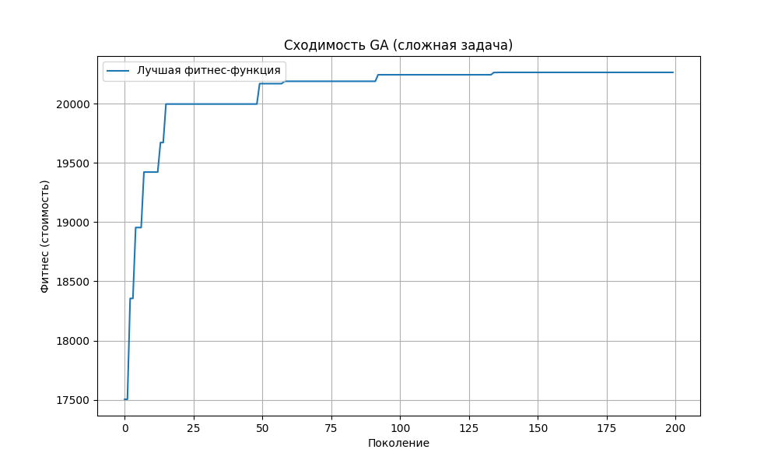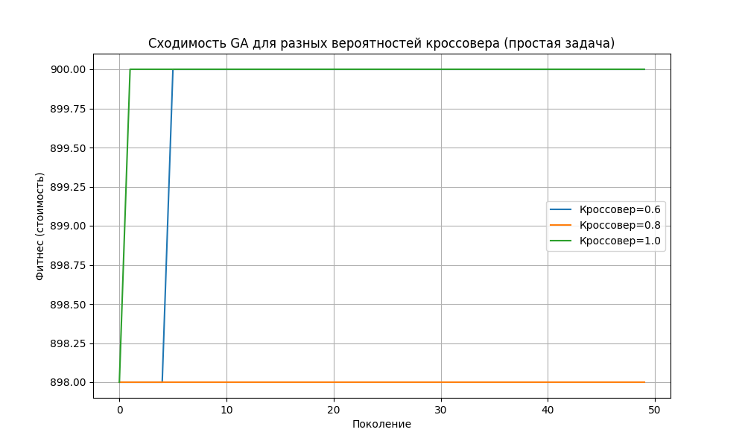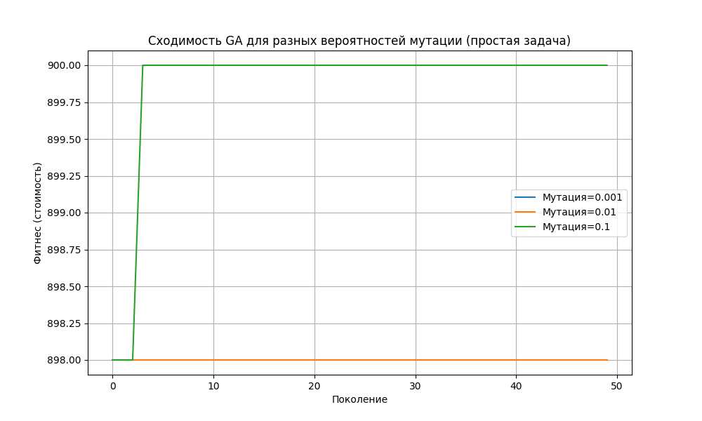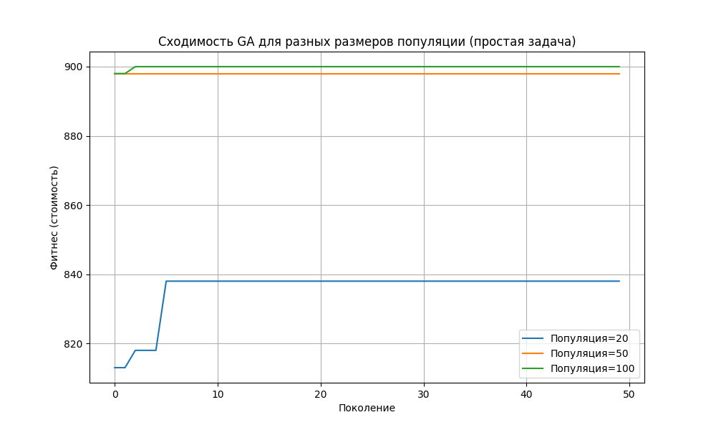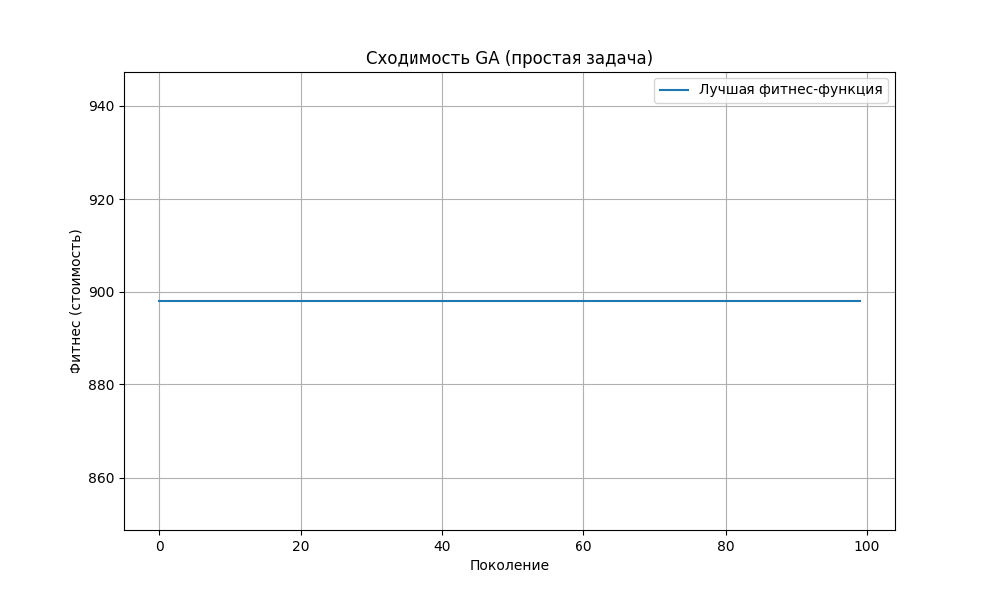

Простая задача:
Лучшее решение: [1 0 1 1 1 1 0 0]
Общий вес: 103
Общая стоимость: 898
Оптимальное решение: [1, 0, 1, 1, 1, 0, 1, 1]
Оптимальная стоимость: 900
Точность: 99.78%
История фитнеса (выборка): [np.int64(898), np.int64(898), np.int64(898), np.int64(898), np.int64(898), np.int64(898), np.int64(898), np.int64(898), np.int64(898), np.int64(898)]

Сложная задача:
Лучшее решение: [1 1 0 0 1 0 0 0 1 0 1 0 1 1 1 1 1 1 0 1 0 0 1 0 0 1 1 1 0 0 1 1 0 1 0 1 1
1 1 1 1 1 1 1 1 0 1 0 0 0]
Общий вес: 13723
Общая стоимость: 20263
История фитнеса (выборка): [np.int64(17505), np.int64(19996), np.int64(20188), np.int64(20243), np.int64(20263)]

Анализ параметров (простая задача):
Популяция=20, Стоимость=838, Точность=93.11%, Время=0.0265s
Популяция=50, Стоимость=898, Точность=99.78%, Время=0.0650s
Популяция=100, Стоимость=900, Точность=100.00%, Время=0.1286s
Кроссовер=0.6, Стоимость=900, Точность=100.00%, Время=0.0642s
Кроссовер=0.8, Стоимость=898, Точность=99.78%, Время=0.0657s
Кроссовер=1.0, Стоимость=900, Точность=100.00%, Время=0.0724s
Мутация=0.001, Стоимость=898, Точность=99.78%, Время=0.0644s
Мутация=0.01, Стоимость=898, Точность=99.78%, Время=0.0646s
Мутация=0.1, Стоимость=900, Точность=100.00%, Время=0.0652s

Ответ на контрольный вопрос:
Опишите кодирование переменной длины для задачи укладки рюкзака.
Кодирование переменной длины для задачи укладки рюкзака предполагает использование хромосом, длина которых может изменяться в зависимости от количества предметов, включенных в решение. В отличие от фиксированной длины, где каждому предмету соответствует фиксированный бит (0 или 1), в этом подходе хромосома представляет собой список индексов или идентификаторов тех предметов, которые выбраны для укладки в рюкзак. Длина хромосомы варьируется, так как она зависит от числа выбранных предметов, а не от общего числа доступных предметов. Этот метод позволяет гибко адаптироваться к ограничениям по весу, добавляя или удаляя предметы в процессе эволюции, но требует специальных операторов скрещивания и мутации, чтобы сохранять допустимость решений и управлять длиной хромосомы.

Вывод:
В ходе выполнения лабораторной работы я научился применять генетические алгоритмы для решения задачи укладки рюкзака как простой, так и повышенной сложности, что позволило мне глубже понять принципы эволюционных вычислений. Я освоил настройку параметров алгоритма, таких как размер популяции, вероятности кроссовера и мутации, и увидел, как они влияют на точность и скорость сходимости решения. Также я научился визуализировать результаты с помощью графиков сходимости и анализировать время выполнения, что помогло мне оценить эффективность различных конфигураций ГА. Эта работа укрепила мои навыки программирования и дала практический опыт работы с оптимизационными задачами.

